Российская Федерация Иркутская область
Управление образования администрации Киренского муниципального района
Муниципальное казённое общеобразовательное учреждение
«Средняя общеобразовательная школа № 5 г. Киренска»
666703, Иркутская область, г. Киренск, ул. Ленрабочих 49,
тел 8 (395 68) 4-39-80, e-mail: sch5@38kir.ru

Справка о работе наркопоста «здоровье +»
В период с 1.09.2024 по 20.12.2024 года.

В данный период были проведены следующие профилактические мероприятия:
Профилактические недели:
«Высокая ответственность»
Цель: снижения рисков возможного нарушения прав участников образовательного процесса.
Задачи:
- снизить риск возможного возникновения экстремистских проявлений в образовательной среде;
- расширить представления подростков о том, что они являются частью многонационального общества, где все представители имеют равные права;
- привлечь внимание к проблеме терроризма;
план мероприятий:
- единый классный час на тему «высокая ответственность»
- внеклассное мероприятие «Терроризм угроза обществу»
- выставка рисунков «Я рисую мир»
- просмотр мультфильма «Зина, Кеша террористы!»
- Акция «Протяни ладошку миру!»
Все мероприятия прошли в соответствии с планом недели.
Началась неделя с линейки: «В памяти храним», на котором были затронуты проблемы войны и мира, терроризма и экстремизма в современном мире, безопасного поведения в разных жизненных ситуациях. Было рассказано об угрозе терроризма в современном мире, о том, что случилось в 2004 году в одной из школ города Беслана. Ребята и взрослые почтили минутой молчания всех безвинно погибших. А также в рамках недели были проведены классные часы на темы: «Урок мира», «Терроризм - угроза обществу», «Высокая ответственность»
Среди учеников 6 классов был организован и проведен конкурс творческих работ «Я рисую мир». С целью духовно-нравственного воспитания и реализации творческого потенциала обучающихся.
Основной задачей являлось создание благоприятных условий для развития творческих способностей, воспитание чувства патриотизма, гордости, уважения и любви к родному краю, формирование умения донести идею до других людей через призму искусства. Ребята с удовольствием приняли участие, все работы получились красивыми и уникальными.
С учащимися старших классов педагогом – психологом был проведен тренинг «Разрешаем конфликты». Ребята рассказывали разные случаи конфликтов в своей жизни, искали наиболее приемлемые способы выхода из них, рассуждали, что нужно делать, чтобы их избежать.
Ко Дню солидарности в борьбе с терроризмом в нашей школе прошла акция «Протяни ладошку мира».
Цели: совершенствование знаний о терроризме, формирование общественного сознания и гражданской позиции подрастающего поколения. В ходе акции ребята посмотрели видеоролик «Зина, Кеша террористы», рисовали силуэты ладошек с пожеланиями мира, оставили свой голос против террора на плакате «Протяни ладошку мира», получили памятки о том, что такое терроризм, как не стать жертвой и как себя вести при угрозе теракта. Так же ребята получили буклеты «Я имею право».
Закрытие недели. Подведение итогов.
Неделя стала своеобразным итогом всей работы по профилактике правонарушений
и привитию правовой культуры учащихся школы.

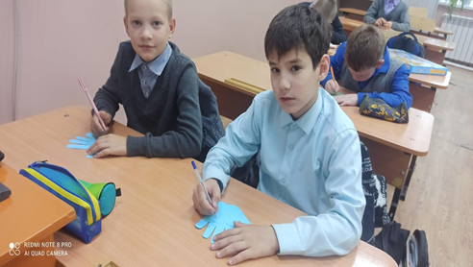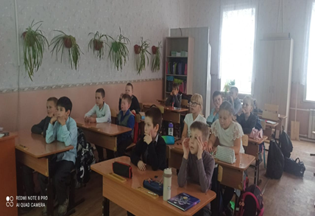

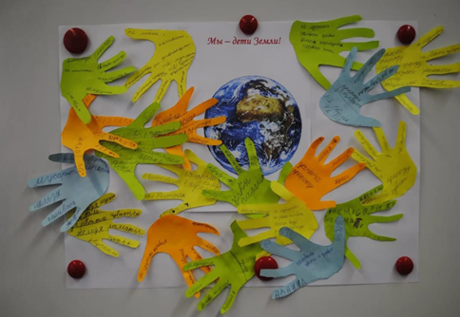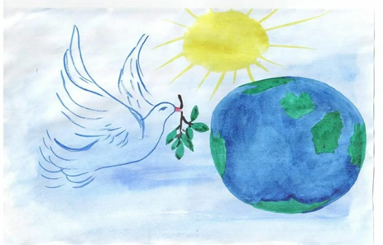
«Разноцветная неделя»
Цель: сплочение детского коллектива через сенсорное воспитание, развитие творческих способностей детей.
Задачи:
- формировать знания цветового спектра у детей;
- учить различать цвета, сопоставлять их с предметами;
- учить группировать предметы по цвету и отдельным цветовым деталям;
- развивать цветовое восприятие, внимание, наблюдательность, расширять знания о материалах, из которых состоят предметы;
- развивать речь и словарный запас детей
план мероприятий:
- Киноклуб «Посмотри.Обсуди.Осмысли»
- Классный час «Конфликт – решение есть!» по запросу классных руководителей.
- Акция «Пожелание добра» в теченее дня
- Игры на переменах «Синие загадки»
- Конкурс творческих работ «Советы на каждый день» в течение недели
- Разноцветная викторина
В первый «Черно-белый день» на школьной линейке состоялось открытие недели.
В этот день прошла акция «Ларец радости или добрые предсказания», участниками стали учащиеся школы и учителя. Каждый желающий мог подойти и вытащить из ларца шуточное позитивное предсказание или пожелание.
Среди учеников 3 классов был организован конкурс творческих работ «Советы на каждый день».
Основная цель конкурса – расширение жизненного пространства участников за счет внесения в их жизнь новых дополнительных смыслов, чувственных красок, культурных значений, наглядное подтверждение афоризма «Жизнь богаче, чем вы ее привычно воспринимаете».
Ребята с удовольствием приняли участие, все работы получились красивыми и уникальными.
Во второй «Красный день» с учащимися старших классов педагогом – психологом был проведен тренинг «Кризис - выход есть!». Ребята рассказывали разные случаи конфликтов в своей жизни, искали наиболее приемлемые способы выхода из них, рассуждали, что нужно делать, чтобы их избежать.
В третий - «Оранжевый день» на единых классных часах учащиеся посмотрели короткометражный мультфильм «Моя счастливая жизнь», с последующим обсуждением.
В это день прошла Игра «Собери пословицу» на тему о любви к жизни.
Так же ребята получили памятки, как справится с плохим настроением.
Четвертый – «Синий день».
В этот день, прошла акция "Синий забор" (день психологической перезагрузки).
Цель – создание благоприятной психологической обстановки.
Всем желающим предлагалось выразить свои мысли и чувства рисунками и надписями на нем по темам: «Как вдохновляться самому и вдохновлять других», «Как стать и оставаться счастливым», «Я хочу, чтобы в нашей школе...», «Ярко-синие пожелания учителям, одноклассникам, школе». А также прошла акция «Твое настроение», где ребятам и педагогам было предложено выбрать цветную ленту и повязать на руку. Каждая лента обозначала свой цвет:
- Синий – хорошее настроение
- Розовый (красный) – отличное настроение
- Фиолетовый – тоскливое настроение
- Оранжевый - радостное настроение

В пятый «Зеленый день» были подведены итоги недели.
«Разноцветная Неделя» показала, что проведенные мероприятия помогли обучающимся школы понять, что такое ценности для каждого из нас, что все мы разные и у каждого свои интересы, желания, цели.
Мы выглядим по-разному и неповторимы, но нам важно объединяться и прислушиваться к мнению других людей, важно, чтобы этот мир был полон света и любви. Такие недели обязательны к проведению. В них нуждаются и дети, и взрослые, учебная жизнь становится ярче, позитивно настроенный детский и взрослый коллектив дают положительные результаты во взаимоотношениях и в учебной деятельности в целом.

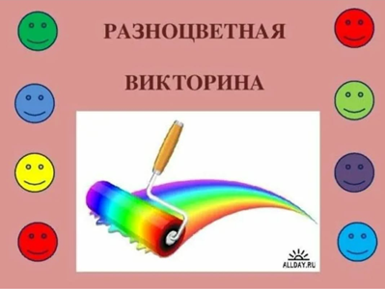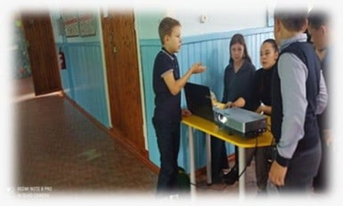
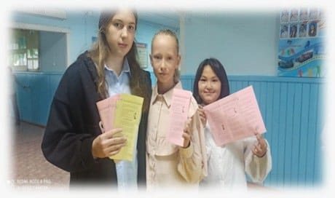
«Будущее в моих руках»
Цель: формирование позитивных жизненных целей и развитие мотивации к их достижению.
Задачи:
- выяснить уровень информированности подростков об опасности
употребления алкогольных напитков;
- создать условия для формирования у обучающихся отрицательного
отношения к употреблению алкогольных напитков;
- расширить представление подростков о замещении употребления
алкогольных напитков позитивной деятельностью;
- развивать у обучающихся навыки проявления силы воли и принятия
собственных решений.
план мероприятий:
- Акция «Дарим Улыбки»
- Единый классный час «Здоровый образ жизни» для учащихся 5-11 классов
- Тренинговое занятие «Комната друзей» для учащихся 5-6 классов
- Встреча с инспектором ГДН для учащихся 8-9 классов
- Акция «Город дружбы» для учащихся 3-4 классов
«Единство многообразие»
Цель: снижение рисков возможного возникновения экстремистских проявлений в образовательной среде.

Задачи:
- воспитание учащихся в духе миролюбия, веротерпимости и толерантности;
- формирование норм социального поведения, характерных для гражданского общества;
- повышение роли семьи в формировании у детей норм толерантности;
- отработка практических навыков готовности учащихся действовать в экстремальных ситуациях.
план мероприятий:
- выстока стенда «Международном дне Толерантности»»
- радиопередача «Толерантноть 21 века»
- акция «Плакат мира» для учащихся 5-9 классов
- Акция «Я – россиянин»
- Тренинг «Разрешаем конфликты» для учащихся 5-9 классов.
В нашей школе прошла профилактическая неделя "Единство в многообразия" под девизом: «Мы разные, но мы вместе!»
Цель недели – формирование у обучающихся духовно-нравственных ценностей и толерантного отношения к социуму.
В рамках Недели были организованы и проведены следующие мероприятия:
классные часы "День толерантности", радиопередача "Толерантность 21 века", Акция «Я — россиянин», «Матрёшки народов России", Акция «Синяя ленточка», конкурс творческих работ, посвященных единству национальностей. Также педагогом-психологом было проведено занятие "Что такое толерантность".
Неделя помогла учащимся понять: мы живем в одном обществе. У каждого из нас свои интересы, принципы, желания и цели. Для объединения необходимо проявлять уважение к чуждым для себя вещам – культурам, обычаям, традициям; научиться прислушиваться к мнению окружающих и признавать собственные ошибки.
Поэтому важно стараться сделать так, чтобы этот мир был полон тепла и любви.
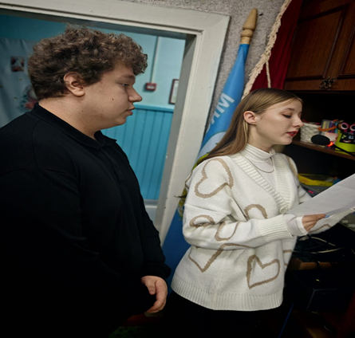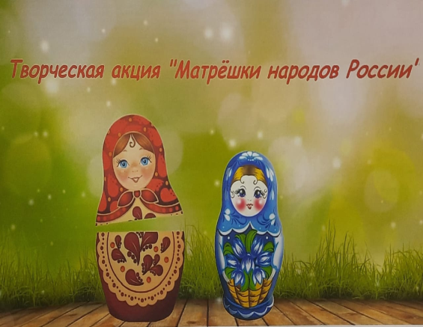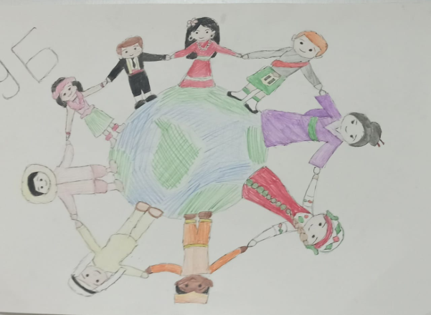
«Мы - за чистые лёгкие»
Цель: создание организационно-педагогических условий способствующих Минимизации рисков употребления табачных образовательных отношений.
Задачи:
- выявить исходный уровень информированности опасности употребления табака;
- сформировать у обучающихся отрицательное употреблению табачных изделий;
- расширить представление подростков о замещении употребления табачных изделий (активная трудовая деятельность, спорт, творчество, подвижные игры);
- развить у обучающихся навыки проявления силы воли и принятия собственных решений (выбор).
план мероприятий:
- видеофильм «секреты манипуляции. Табак» для учащихся 7-8 классов
- единый классный час «Мы – за чистые легкие», «Подросток и закон».
- турнир «Подари себе чистые легкие» для учащихся 6 классов
- конкурс рисунков «Дайте шанс здоровью - выбери жизнь!» для учащихся 5-9 классов.
В нашей школе прошла профилактическая неделя, посвященная здоровью и борьбе с курением под девизом "Мы - за чистые легкие!".
Мероприятия, проведенные в рамках этой недели, способствовали повышению осведомленности учащихся о вреде табакокурения и формированию здорового образа жизни.
Открытие недели на, котором были озвучены цели и задачи недели.
Учащиеся узнали о значимости чистых легких для здоровья и о последствиях курения.
Для 7-9 классов был открыт кинозал «Посмотри. Обсуди. Осмысли». Ребята просмотрели короткометражные фильмы, предоставленные Общероссийской общественной организацией «Общее дело» https://общее-дело.рф/. По итогам просмотра фильмов обучающие обсудили полученную информацию. Каждый из участников просмотра фильмов сделал вывод о вреде курения. В заключении с ребятами была проведена интеллектуальная игра «Клуб знатоков «Разминка для мозга».
Организация радиопередачи "Мы за чистые легкие", в которой ученики делились своими мыслями о вреде курения и способах защиты своего здоровья.
Классные часы, на тему «Подросток и закон», на которых дети рассуждали о ценности своей жизни, делились планами на будущее;
В 6-8 классах состоялся турнир по надуванию воздушных шариков "Подари себе чистые лёгкие".
Ребята принимали активное участие в данном турнире, целью которого является профилактика заболеваний связанных с табакокурением, информирование обучающихся в отношении пагубных последствий потребления табака, приводящих к возникновению зависимости и ряда серьёзных заболеваний, мотивация на ведение здорового образа жизни.
- Конкурс под названием "Дайте шанс здоровью — выбери жизнь!", где учащиеся представили свои творческие работы, отражающие идеи о выборе здорового образа жизни и отказе от курения.
Педагог-психолог провел тренинговое занятие "Учимся общаться и взаимодействовать без табака", на котором ребята учились эффективным способам общения без использования табака как средства снятия стресса или создания имиджа.
Профилактическая неделя "Мы за чистые легкие" стала важным шагом к формированию у школьников ответственного отношения к своему здоровью. Все мероприятия вызвали большой интерес среди учеников, которые активно участвовали в обсуждениях, задавали вопросы и делились личными историями.
Полученные знания помогут учащимся сделать правильный выбор в будущем и поддерживать здоровый образ жизни.

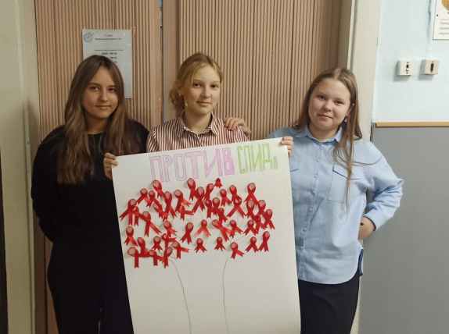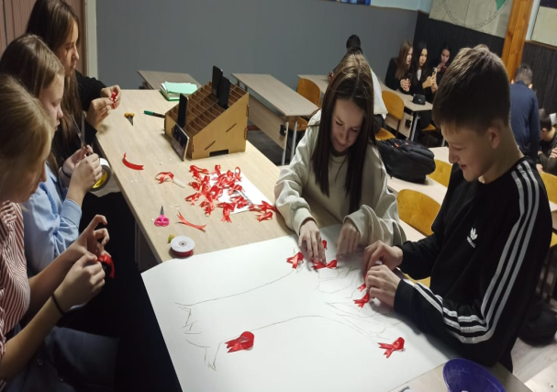
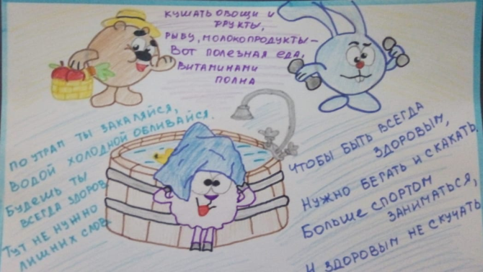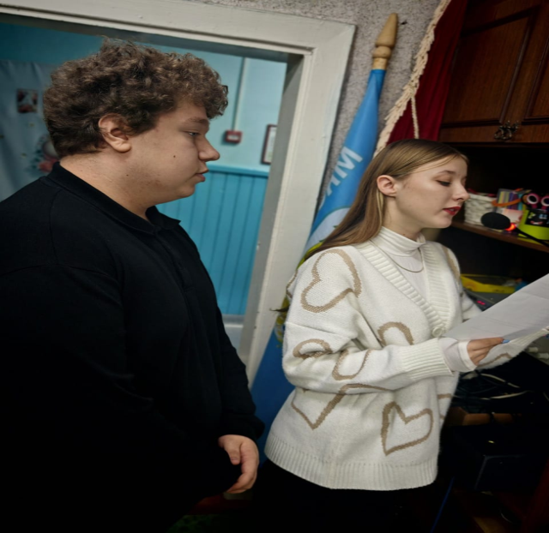

Директор школы: ______/Е.А. Потапова|

